Volumen 30, Número 2 (2017) > Cáceres Toledo
INVESTIGACIÓN

Toxina botulínica A en el músculo recto superior para la corrección de la retracción palpebral

Botulinum toxin A in the upper rectus muscle for the correction of eyelid retraction

María Cáceres Toledo, Melba Márquez Fernández, Odalys Leonor Cáceres Toledo
Hospital Clínico Quirúrgico "Hermanos Ameijeiras". La Habana, Cuba.

RESUMEN
Objetivo: evaluar los resultados terapéuticos obtenidos con la inyección de toxina botulínica en el músculo recto superior en pacientes con retracción palpebral moderada y grave en el curso de la orbitopatía tiroidea; determinar la influencia de algunos factores relacionados con estos e identificar las complicaciones y las reacciones adversas asociadas a su uso terapéutico.
Métodos: se realizó un estudio descriptivo prospectivo en el Servicio de Oftalmología del Hospital "Hermanos Ameijeiras" en una serie de 21 casos con retracción palpebral moderada y grave en el curso de la orbitopatía tiroidea. La inyección de toxina botulínica en el músculo recto superior para la corrección de la retracción de la orbitopatía tiroidea se realiza por primera vez en el país.
Resultados: fueron satisfactorios en el 66,7 % de los casos. La edad y la gravedad clínica de la retracción fueron los factores que influyeron sobre la respuesta terapéutica (p= 0,013 y p= 0,015 respectivamente).
Conclusiones: la inyección de toxina botulínica en el músculo recto superior es efectiva en la mayoría de los casos tratados, sobre todo en adultos jóvenes y con menor gravedad clínica de la retracción. La hipercorrección es la complicación más temida de este procedimiento.
Palabras clave: retracción palpebral; toxina botulínica; orbitopatía tiroidea.

ABSTRACT
Objective: to evaluate the therapeutic results of the botulinum toxin injection in the upper rectus muscle in patients with moderate and severe eyelid retraction in the course of thyroid orbitopathy, and to determine the influence of some factors related to these patients and to identify the complications and adverse reactions associated to its therapeutic use.
Methods: prospective and descriptive study was carried out at the ophthalmological service of "Hermanos Ameijeiras" hospital in a 21 case series study with moderate and severe eyelid retraction in the course of thyroid orbitopathy. The injection of botulinum toxin into the upper rectus muscle for the correction of retraction in thyroid orbitopathy was performed for the first time in the country.
Results: in this group, 66.7 % of patients had satisfactory results. Age and clinical severity of retraction were the factors having influence on the therapeutic response (p= 0.013 and p= 0.015 respectively).
Conclusions: the botulinum toxin injection into the upper rectus muscle is effective in most of treated cases, mainly in young adults with less clinical retraction severity. Hypercorrection is the most fearful complication in this procedure.
Key words: eyelid retraction; botulinum toxin; thyroid orbitopathy.

INTRODUCCIÓN
La orbitopatía tiroidea (OT) es una enfermedad autoinmune sin relación directa con las alteraciones metabólicas causadas por la sobreproducción de la hormona tiroidea. Es más frecuente en las mujeres de 30 a 35 años de edad.^{1,2} La retracción palpebral se observa en el 90 % de los pacientes con OT.^{1,2} Estos pacientes tienen lagrimeo y fotofobia, relacionado con la queratitis por exposición, que puede llegar a la perforación de la córnea en los casos más afectados, además de la deformación facial que provoca una afección que predomina en las mujeres jóvenes. Se considera que existe retracción palpebral si, con los ojos en posición primaria, la esclerótica es visible por encima del limbo corneal superior. La OT es la causa más frecuente en los adultos. Existen otras causas como el signo de Cottier o síndrome mesencefálico dorsal, la regeneración aberrante del III par y la fibrosis idiopática del elevador del párpado superior (EPS). Para su tratamiento, se han empleado inyecciones de TBA por vía subconjuntival y subcutánea.²
Existen varios mecanismos fisiopatogénicos involucrados en la retracción palpebral de la OT. La hiperfunción del músculo de Müller durante el hipertiroidismo es el más frecuente y se manifiesta en los casos leves. En los más afectados se añade la hiperfunción del complejo integrado por el recto superior con elevador del párpado superior (RS-EPS), como consecuencia de la fibrosis del músculo recto inferior (RI).^{1,2} Según los milímetros de separación del párpado de los límites fisiológicos antes expuestos, la retracción se clasifica en leve (1 mm), moderada (2 a 3 mm) y grave de 4 o más mm.¹ El tratamiento convencional es con lubricantes oculares en colirios y en gel, gafas para el sol y oclusión nocturna.² La sección quirúrgica del músculo de Müller y de la aponeurosis del EPS son las técnicas más utilizadas, las cuales se realizan cuando el paciente está eutiroideo y sin actividad inflamatoria por un período de 6 meses a 1 año.^{1,2}
En el año 1980, Alan Scout³ introdujo la inyección de toxina botulínica (TBA) como una alternativa terapéutica para la retracción palpebral de la OT, seguido por Ebner⁴ en 1993. Un año después, Biglan⁵ obtuvo buenos resultados por vía subcutánea, y Uddin⁶ por la vía subconjuntival, con similares resultados. Este medicamento se difunde desde el sitio de la inyección subcutánea o subconjuntival hacia el músculo EPS y causa una parálisis flácida temporal, por bloqueo de la conducción neuromuscular al impedir la liberación de acetilcolina a nivel de la placa neuromuscular, por lo que se debilita su acción y el párpado superior regresa a su contorno normal por un periodo de 3 a 4 meses.⁷⁻¹²
Los resultados del tratamiento de la retracción palpebral con TBA por vía subcutánea y subconjuntival, publicados en el año 2010,¹³ no fueron satisfactorios en los casos con retracción palpebral moderada y grave con hiperfunción del RS y de la fibrosis del RI. En el año 2010¹⁴ y en el 2015,¹⁵ la autora de la presente investigación inyectó la TBA en los músculos extraoculares de los pacientes con estrabismo en el curso de la OT y otras afecciones. A pesar de que no estaba planteado en los objetivos de la investigación, se observó una reducción significativa de la retracción palpebral superior al inyectarlo en el RS en algunos casos con OT, los cuales tenían retracción moderada a grave, además del estrabismo.
El objetivo fundamental de esta investigación fue evaluar los resultados de la inyección del medicamento directamente en el vientre del músculo RS, en pacientes con retracción moderada y grave para, de esta forma, actuar sobre el mecanismo fisiopatogénico de la OT; es decir, hiperfunción del complejo integrado por el RS- EPS, teniendo en cuenta la fibrosis del músculo recto inferior (RI), que adendas está basado en la experiencia de la autora¹²⁻¹⁵ y de otras publicaciones⁴⁻⁷ sobre el tema. Esta modalidad terapéutica se utiliza por primera vez en el país; no se conocen otros reportes. En la literatura médica no existen antecedentes de la inyección directa en el vientre del músculo, pero en la presente investigación no se incurre en problemas éticos, pues el procedimiento se basa en la fisiopatogenia de la retracción moderada y grave. El músculo RS no se paraliza, ya que está en hiperfunción o hipertonía y el objetivo es evitar su contractura y corregir la retracción.

MÉTODOS
Se realizó un estudio descriptivo prospectivo en el Servicio de Oftalmología del Hospital "Hermanos Ameijeiras" (HHA). El universo estuvo conformado por los pacientes con retracción palpebral moderada y grave en el curso de la OT, que cumplían con los criterios de selección. Como criterios de inclusión se consideraron los pacientes mayores de 18 años de edad, con retracción palpebral moderada y grave en el curso de la OT y que dieran su consentimiento para participar en la investigación. Se excluyeron los pacientes con retracción palpebral por otras causas como son: tumoraciones retroculares u otras afecciones neurológicas y pacientes con infección ocular en el momento del tratamiento. Fueron tratados un total de 21 pacientes que acudieron a la consulta de Neuroftalmología del Hospital "Hermanos Ameijeiras", con retracción palpebral moderada y grave en el curso de la OT, en el periodo comprendido entre septiembre del año 2015 y marzo de 2016, los cuales cumplieron con los criterios de selección antes expuestos. Las variables del estudio fueron: la edad, según año biológico a partir de los 18 años; el sexo, en el que se utilizó la clasificación clínica de Pérez Moreiras,¹ quien las agrupa en leve (1 mm), moderada (2 a 3 mm) y grave de 4 o más mm. El tiempo de evolución se calculó en meses, desde el inicio de la OT hasta que el paciente acudió a la consulta y recibió el tratamiento.
Los resultados serían satisfactorios en los pacientes en quienes, después de la inyección de la TBA, disminuyeran los mm de retracción palpebral superior al nivel fisiológico y en los cuales se obtuviera la satisfacción del paciente; y no satisfactorios en los pacientes con retracción palpebral moderada y grave que, después de la inyección de la TBA, no mejoraran los parámetros antes expuestos, permanecieran igual o empeoraran y en los que no se obtuviera la satisfacción del paciente. Las complicaciones más frecuentes a tener en cuenta fueron la hipercorrección y la hipocorrección, cuando después del procedimiento realizado el párpado quedara 1 mm o más por encima o por debajo del nivel fisiológico, respectivamente. Los pacientes fueron evaluados en la consulta y se realizó el examen oftalmológico que incluyó la medida del grado de retracción palpebral a través de una regla milimetrada. La afectación de los músculos RS y RI se evaluó por el método de Hirschberg.⁴
La TBA marca Xeomín, procedente de Alemania, se diluyó en 1 mm de solución salina estéril sin conservadores y se obtuvo una concentración de 10 unidades (U) por cada 0,1 mL. Se realizó por inyección directa por vía transconjuntival en el músculo RS, a una dosis de 8 U en la moderada y 10 en la grave. Los pacientes se citaron a los 7 días, pero los resultados se evaluaron al mes del tratamiento. La información obtenida se recogió en la planilla de vaciamiento de datos.
Después de corroborar los criterios de inclusión se solicitó el consentimiento de participación de forma libre e informada. Se firmó un modelo de consentimiento donde se les aseguró la confidencialidad y el anonimato. Se confeccionó una base de datos en el programa Microsoft Office Excel 2007, donde se contabilizaron todas las variables descritas anteriormente. Se utilizó el paquete SPSS, versión 11.5.

RESULTADOS
En la casuística estudiada predominó del sexo femenino (81,0 %). La mayoría de los casos fueron tratados después de los dos años de evolución de la retracción palpebral en el curso de la OT. En la tabla 1, se evidencia la disminución significativa de los mm de retracción en ambos ojos, después de la inyección del medicamento en el RS, y en la tabla 2 el porcentaje de resultados terapéuticos satisfactorios (66,7 %).
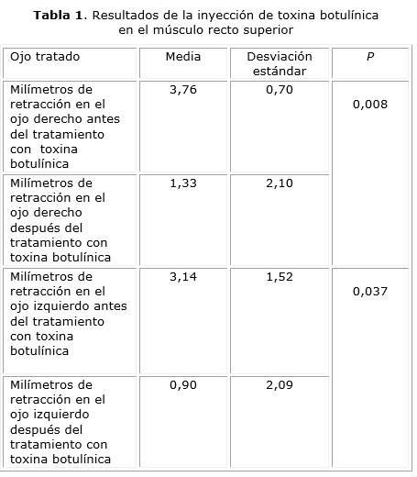
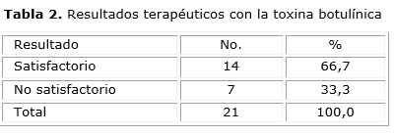
La hipercorrección se observó en un caso con retracción moderada, por lo que esta temida complicación se presentó en un bajo porcentaje de la casuística estudiada (4,76 %). La figura muestra a una paciente antes y después de la corrección de la retracción palpebral moderada con TBA en el músculo RS de ambos ojos.
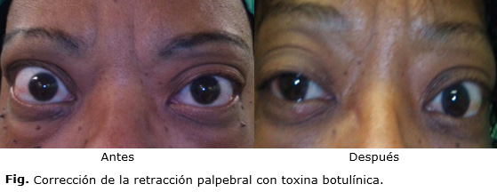
FACTORES ASOCIADOS
La tabla 3 muestra la asociación entre la edad y los resultados terapéuticos. Se obtuvieron resultados satisfactorios en 14 pacientes con un promedio de edad de 47,50 y no satisfactorios en los 7 casos con una media de 61,57 años (p= 0,013). No hubo diferencias significativas en cuanto al tiempo de evolución, pero la mayoría fueron tratados después del primer año de la afección.
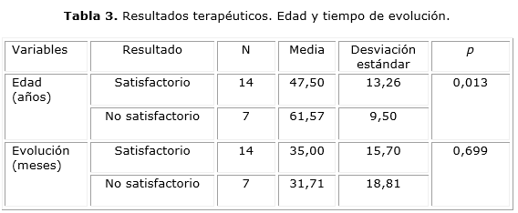
En la tabla 4 se evidencia que los resultados terapéuticos fueron satisfactorios en el 100 % de los casos con retracción moderada en el ojo derecho, por lo que la gravedad influyó negativamente sobre estos (p= 0,015). En el análisis del OI (tabla 5) no hubo una diferencia significativa (p= 0,094), pero los resultados fueron satisfactorios en el 87,5 % de ojos con retracción moderada. Se observa un leve predominio de la retracción grave. La hipercorrección se observó en una paciente, en la cual el párpado descendió 2 mm por debajo del nivel fisiológico.
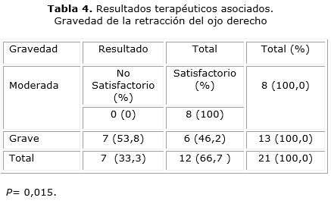

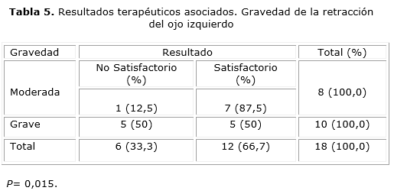

DISCUSIÓN
Esta investigación confirma lo planteado en otros estudios¹⁻⁷ sobre los resultados satisfactorios que se han obtenido con la TBA para reducir el grado de retracción palpebral en pacientes con OT. Los resultados terapéuticos satisfactorios del presente estudio (66,7 %) son similares a los obtenidos por otros autores¹⁴⁻¹⁶ por la vía subcutánea y a los reportados por la autora¹² en publicaciones anteriores; sin embargo, en la presente casuística fueron tratados solo los casos con retracción moderada y grave, los cuales constituyen fracasos terapéuticos en la mayoría de las series.¹²⁻¹⁷
En el año 2010¹² la autora sugirió la inyección previa de TBA en el músculo recto inferior afectado, antes de tratar la retracción palpebral grave del mismo ojo. En la presente investigación, el medicamento se inyecta directamente en el complejo recto superior-elevador del párpado superior para tratar la retracción palpebral superior moderada y grave, lo cual se basa en la fisiopatogenia de esta afección. En la literatura nacional e internacional no se han encontrado reportes sobre el uso terapéutico de la TBA en el músculo RS para la corrección de la retracción; sin embargo, según plantea la literatura internacional,¹⁵⁻¹⁹ la fisiopatogenia de la retracción palpebral moderada y grave radica precisamente en la contractura de este músculo.
La mayoría de los autores¹⁵⁻¹⁹ consideran que la gravedad de la retracción es un factor que interfiere con los resultados del tratamiento, lo que coincide con los de esta investigación. En las publicaciones revisadas,¹⁻¹⁹ no se ha identificado a la edad como un factor asociado a estos; sin embargo, en este estudio se obtuvieron mejores resultados en los pacientes menores de 50 años. Se concluye que la inyección de TBA en el músculo recto superior es efectiva en la mayoría de los casos tratados, sobre todo en adultos jóvenes y con menor gravedad clínica de la retracción. La hipercorrección es la complicación más temida de este procedimiento.

Conflicto de intereses
Las autoras declaran que no existe conflicto de intereses en el presente artículo.

REFERENCIAS BIBLIOGRÁFICAS
1. Pérez Moreira JV, Prada Sánchez MC, Coloma Bockos J. Oftalmopatía distiroidea. En: Pérez Moreira JV, Prada Sánchez MC. Patología Orbitaria; 2002. p. 949-1033.
. Tucker S, Tucker N, Linberg JV. Thyroid eye diseases. Philadelphia: Duane's Ophthalmology. Duane's Clinical Ophthalmology. Lippincott CD-ROM Edition; 2005.
3. Chang EL, Rubín PA. Upper and lower eyelid retraction. Int Ophthalmol Clin. 2002;42(2):45-59.
4. Scott AB, Rosenbaum A, Collins CC. Pharmacologic weakening of extraocular muscles. Invest Ophthalmol. 1973;12:924-7.
5. Ebner R. Botulinum toxin type A in upper lid retraction of Graves' ophthalmopathy. J Clin Neuroophthalmol. 1993;13:258-61.
6. Biglan AW. Control of eyelid retraction associated with Graves' disease with botulinum A toxin. Ophthalmic Surg. 1994;25:186-8.
7. Uddin JM, Davies PD. Treatment of upper eyelid retraction associated with thyroid eye disease with subconjunctival botulinum toxin injection. Ophthalmology. 2002;109:1183-7.
8. Kocabeyoglu S, Sekeroglu H, Mocan M, Muz E, Irkec M, Sanac A. Ocular surface alterations in blepharospasm patients treated with botulinum toxin A injection. Eur J Ophthalmol. 2014;24(6):830-34.
9. Alaraj M, Oystreck D, MedSci M, Bosley T. Variable ptosis after botulinum toxin type A injection with positive ICE test mimicking ocular myasthenia gravis. J Neuro-Ophthalmol. 2013;33:169-71.
10. Paik H, Kang K, Choi S, Choi G, Yim H. Effects of botulinum A toxin injection on the extraocular muscle fiber layers: comparison between subtenon injection and intramuscular injection. Jpn J Ophthalmol. 2009;53:229-34.
11. Ockrim Z, Weir C, Yim L, Cleary M. Botulinum toxin as a postoperative diplopia test. It can also reduce the angle of deviation prior to surgery. Strabismus. 2013;21(4):199-202.
12. Cáceres M, Marqués M, Cáceres O. Toxina botulínica A versus cirugía en la retracción palpebral de la orbitopatía tiroidea. Rev Cubana Oftalmol. 2010;23(2):241-8.
13. Cáceres M, Marqués M, Cáceres O. Resultados del tratamiento de la Orbitopatía tiroidea. Factores que influyen sobre la respuesta terapéutica. Rev Cubana Oftalmol. 2015;23(2):177-89.
14. Cáceres M, Marqués M, Cáceres O. Tratamiento del estrabismo paralítico con toxina botulínica A. Rev Cubana Oftalmol. 2015;23(2):168-76.
15. Costa P, Saraiva F, Pereira I, Monteiro M, Matayoshi S. Comparative study of botox injection treatment for upper eyelid retraction with 6-month follow-up in patients with thyroid eye disease in the congestive or fibrotic stage. Eye. 2008:165-7.
16. Morgenstern KE, Evanchan J, Foster JA, Cahill KV, Burns JA, Holck DE, et al. Botulinum toxin type a for dysthyroid upper eyelid retraction. Ophthalmol Plast Reconstr Surg. 2004:181-5.
17. Träisk F, Tallstedt L. Thyroid associated ophthalmopathy: botulinum toxin A in the treatment of upper eyelid retraction. A pilot study. Acta Ophthalmol Scand 2001:585-8.
18. Kaynak-Hekimhan P. Noncosmetic periocular therapeutic applications of botulinum toxin. Middle East Afr J Ophthalmol. 2010:113-20.
19. Hornik A, Gruener G, Jay W. Adverse reactions from botulinum toxin administration. Neuro-Ophthalmol. 2010:6-13.

Recibido: 20 de junio de 2016.
Aprobado: 15 de febrero de 2017.

